Spanish version, see below
Vea abajo la versión en español

NEWSLETTER
COMMITTEE ON ENFORCED DISAPPEARANCES
Fourth edition
Geneva, 19 February 2021

CED, ICAED AND WGEID JOINT WEBINAR
SAVE THE DATE!
Wednesday 3 March 2021
3pm-5pm Geneva time
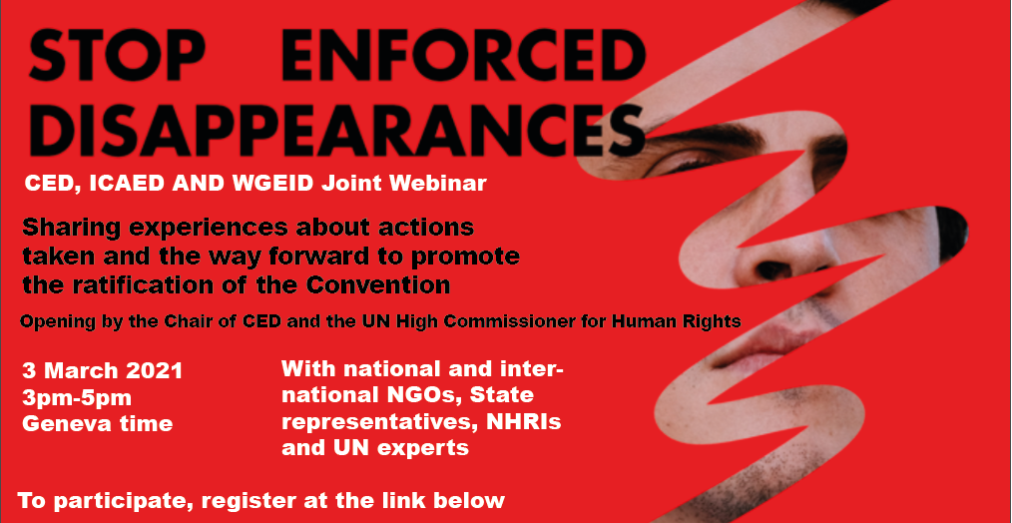
The Committee on Enforced Disappearances (CED), the Working Group on Enforced or Involuntary Disappearances (WGEID), and the International Coalition against Enforced Disappearances (ICAED), with the support of the Geneva Human Rights Platform of the Geneva Academy will hold a joint webinar on:

Sharing experiences about
actions taken and the way forward to promote the ratification of the Convention for the Protection of all Persons from Enforced Disappearance

23 December 2020 marked the 10th anniversary of the Convention’s entry into force. After this decade, only 63 of the 193 member States of the United Nations have ratified the Convention, out of which only 25 have recognized the competence of the Committee to examine individual complaints and/or interstate communications.

In this context, CED, WGEID, ICAED, and the Geneva Human Rights Platform, consider key to take stoke of the actions taken at national and international level to promote the ratification of the Convention; to identify the lessons learnt; and to think about the way forward for the universal ratification of the Convention to become a reality. This webinar also aims at encouraging direct contact and information sharing between victims, civil society organisations and coalitions, State institutions, NHRIs, so that they further join forces to pursue this objective.

The event will be opened by CED Chair, and with a statement of the UN High Commissioner for Human Rights, Ms. Michelle Bachelet. Experts and practitioners from all regions of the world will share their experience and lessons learnt.

The agenda of the event will be put online within a few days at the following link: https://www.ohchr.org/EN/HRBodies/CED/Pages/CED-Joint-Webinar-2021.aspx

To join, please register here

CED VIDEO NOW AVAILABLE
IN ENGLISH, SPANISH AND FRENCH

On 23 December 2020, day of the 10th anniversary of the entry into force of the Convention, the Committee launched a video featuring members of the Committee and its Secretariat to call for action to ratify the Convention, in English.

The video is now available in French and Spanish
Watch it and share it!

CED GUIDING PRINCIPLES FOR THE SEARCH FOR DISAPPEARED PERSONS IN VIDEO
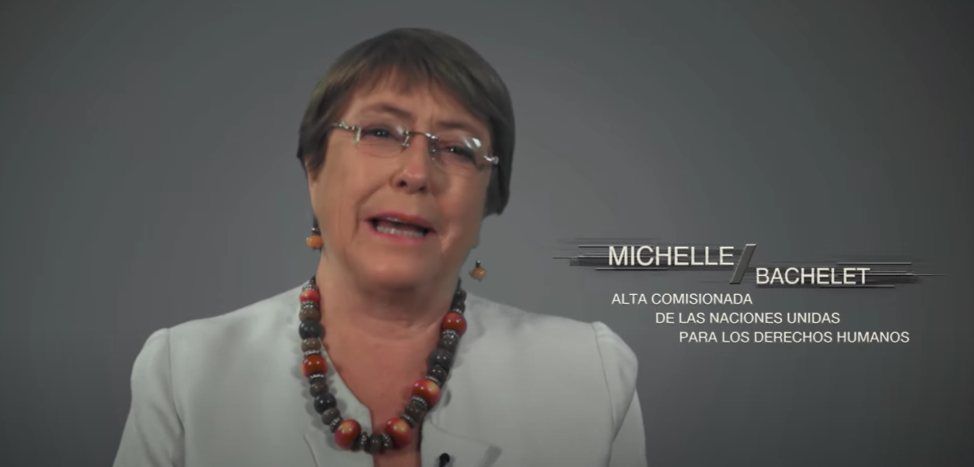
CED Guidelines for the search for disappeared persons are based on the International Convention for the Protection of All Persons from Enforced Disappearance and other relevant international instruments. They also take into account the experience of victims and practitioners of countries around the world. They identify mechanisms, procedures and methods for carrying out the legal duty to search for disappeared persons.
In order to disseminate this key instrument, the UN Human Rights Office in Mexico has produced explanatory videos in which Mexican personalities, international experts and the UN High Commissioner for Human Rights explain the guidelines.

The videos are available in Spanish, and
with English and French subtitles.
Watch them and share them!

KEEP INFORMED!
FOLLOW CED AND OTHER TREATY BODIES
ON SOCIAL MEDIA

UN Treaty Bodies now have their tweeter account.
To get information about their work and activities, follow them on: @UNHumanRights

You can also follow CED and other treaty bodies on
Facebook: unitednationshumanrights
Instagram: unitednationshumanrights
YouTube: unohchr

You are receiving this newsletter because you have, at least on one occasion, interacted with the Committee on Enforced Disappearances (CED). This newsletter has two aims: (i) to strengthen the links and interaction of the Committee with victims, civil society organizations, experts, State authorities and other stakeholders, and (ii) to inform about the Committee’s work and the way to contribute to it. It reflects information about the activities of CED, its sessions and the decisions and recommendations adopted in that context, and about all relevant developments related to the Committee’s work. In order to facilitate accessibility, recent statements and decisions will be linked directly in the newsletter (please click on the underlined words).
If you do not wish to receive this newsletter, please let us know sending an email to ced@ohchr.org, and we will proceed accordingly.
Do not hesitate to share this newsletter with your respective networks.

BOLETÍN INFORMATIVO:
COMITÉ CONTRA LAS DESAPARICIONES FORZADAS
Cuarta edición
Ginebra, 19 de Febrero de 2021

SEMINARIO CONJUNTO
CED-ICAED-GTDFI

¡GUARDA LA FECHA!
Miércoles 3 de marzo de 2021
3pm - 5pm - hora de Ginebra
El Comité contra la Desaparición Forzada (CED), el Grupo de Trabajo sobre Desapariciones Forzadas o Involuntarias (GTDFI) y la Coalición Internacional contra las Desapariciones Forzadas (ICAED), con el apoyo de la Plataforma de Derechos Humanos de Ginebra de la Geneva Academy, van a celebrar un seminario web conjunto para:

Intercambiar experiencias sobre
las acciones realizadas y el camino a seguir para promover la ratificación de la Convención para la Protección de todas las Personas contra
las Desapariciones Forzadas

El 23 de diciembre de 2020 se cumplió el décimo aniversario de la entrada en vigor de la Convención. Tras esta década, sólo 63 de los 193 Estados miembros de las Naciones Unidas han ratificado la Convención, de los cuales sólo 25 han reconocido la competencia del Comité para examinar denuncias individuales y/o comunicaciones interestatales.

En este contexto, el CED, el GTDFI, ICAED, y la Plataforma de Derechos Humanos de Ginebra, consideran importante realizar un balance de las acciones llevadas a cabo a nivel nacional e internacional para promover la ratificación de la Convención; identificar lecciones aprendidas; y reflexionar sobre el camino a seguir para que la ratificación universal de la Convención se vuelva una realidad. Este seminario web también pretende fomentar el contacto directo y el intercambio de información entre víctimas, organizaciones y coaliciones de la sociedad civil, instituciones estatales e instituciones nacionales de derechos humanos, para que sigan aunando esfuerzos para alcanzar este objetivo.

El acto se inaugurará por el Presidente del Comité contra la Desaparición Forzada y con una declaración de la Alta Comisionada de las Naciones Unidas para los Derechos Humanos, la Sra. Michelle Bachelet. Expertos y profesionales de todas las regiones del mundo compartirán sus experiencias y lecciones aprendidas.

El programa del evento se podrá consultar dentro de unos días en el siguiente enlace: https://www.ohchr.org/EN/HRBodies/CED/Pages/CED-Joint-Webinar-2021.aspx

Para participar, favor inscribirse aquí

VIDEO DEL CED DISPONIBLE
EN ESPAÑOL, FRANCÉS E INGLÉS

El 23 de diciembre de 2020, día del décimo aniversario de la entrada en vigor de la Convención, el Comité lanzó un vídeo en el que aparecen miembros del Comité y de su Secretaría promoviendo la ratificación de la Convención, en inglés.

El vídeo está ahora disponible en español y francés.
Míralo, compártalo…

Principios rectores del CED
para la búsqueda de personas desaparecidas en vídeo
Los principios rectores del CED para la búsqueda de personas desaparecidas se basan en la Convención Internacional para la Protección de Todas las Personas contra las Desapariciones Forzadas y en otros instrumentos internacionales pertinentes. También tienen en cuenta la experiencia de las víctimas y los profesionales de países de todo el mundo. Identifican mecanismos, procedimientos y métodos para llevar a cabo el deber legal de buscar a las personas desaparecidas.
Para difundir este instrumento clave, la Oficina de Derechos Humanos de la ONU en México ha producido vídeos explicativos en los que personalidades mexicanas, expertos internacionales y el Alto Comisionado de la ONU para los Derechos Humanos explican estas directrices.
Los vídeos están disponibles en español, y se puede acceder a ellos con subtítulos en inglés o francés.

¡MANTÉNGASE INFORMADOS/AS!
SIGA AL CED Y OTROS ÓRGANOS DE TRATADO
DE LA ONU EN LAS REDES SOCIALES
Los Órganos de Tratado de la ONU ya tienen su cuenta de Tweeter.
Para conocer su trabajo y actividades, sígalos en: @UNHumanRights

También puede seguir al CED y a otros órganos de tratados en:
Facebook: unitednationshumanrights
Instagram: unitednationshumanrights
YouTube: unohchr

Usted está recibiendo este boletín porque al menos en una ocasión se puso en contacto con el Comité contra la Desaparición Forzada. Este boletín tiene dos objetivos: (i) fortalecer los vínculos e interacción del Comité con las víctimas, las organizaciones de la sociedad civil, los expertos, las autoridades estatales y otros actores, y (ii) informar sobre el trabajo del Comité y las formas de contribuir al mismo. El boletín refleja información sobre las actividades del CED, sus periodos de sesiones, las decisiones y recomendaciones adoptadas en este contexto, y sobre todos los acontecimientos relevantes relacionados con la labor del Comité. Para facilitar la accesibilidad, se crearán vínculos automáticos directos en las recientes declaraciones y decisiones a lo largo del boletín (haga clic en las palabras subrayadas).
Si no desea recibir este boletín, háganoslo saber enviando un correo electrónico a ced@ohchr.org y procederemos en consecuencia.
No dude en compartir este boletín con sus respectivas redes.

